СОГЛАСОВАНО:  на педагогическом совете  Протокол №___  «____» _______________ 201__года | УТВЕРЖДАЮ:  Заведующий МБДОУ №36  __________________ О.М. Стрекатова  «____» _______________ 201__года

Экологический проект в средней группе
«Вместе сделаем мир лучше!»

на 2017-2018 учебный год
Тип проекта: Долгосрочный:
(срок реализации: сентябрь- май),
Вид проекта: творчески – информационный познавательный.
Участники проекта: родители, дети средней группы
« Непоседы».
педагоги: Ярлыкова О.А . Франц Е.В.

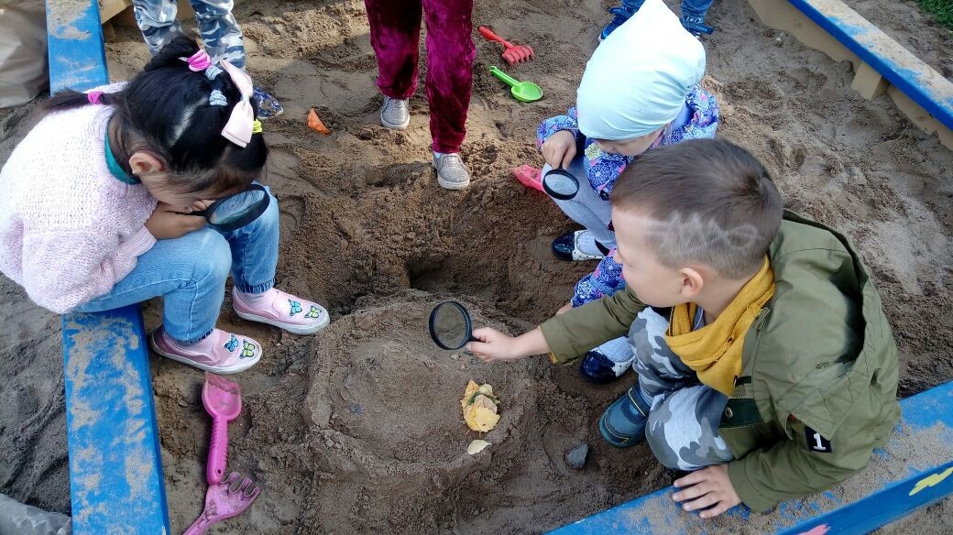

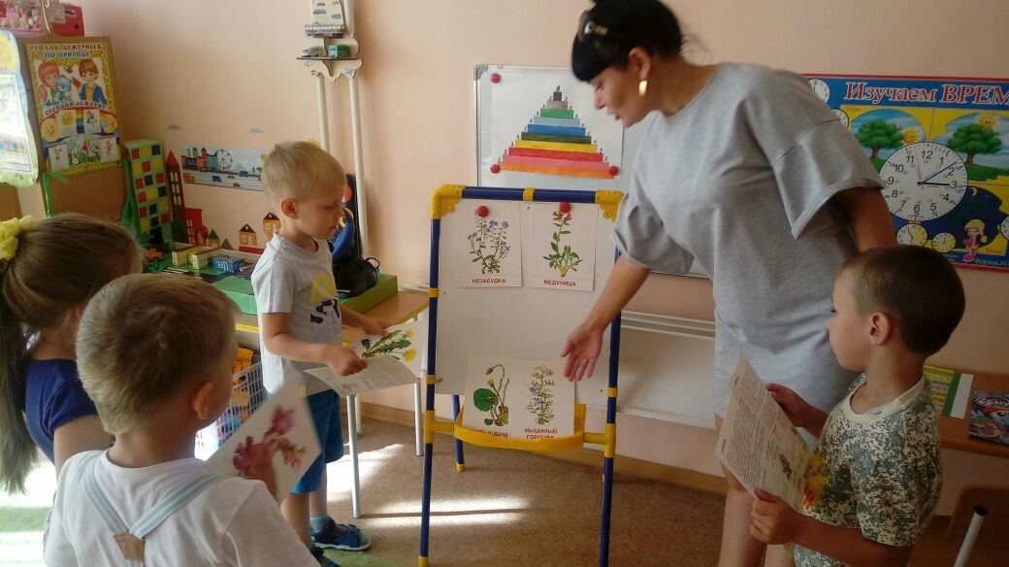

Актуальность

ФГОС ДО уделяет особое внимание познавательно деятельности детей:
(раздел II п. 2.6 от 17.10.2013 г.) «Познавательное развитие предполагает развитие интересов детей, формирование первичных представлений объектах
окружающего мира, о свойствах и отношениях объектов окружающего мира»
(раздел II п. 2.7 от 17.10.2013 г.) «… для детей дошкольного возраста (3 года - 8 лет)- ряд видов деятельности, познавательно-исследовательская (исследования объектов окружающего мира...»
На этапе завершения дошкольного образования целевые показатели ФГОС ДО предполагают (раздел IV п.4.6 от 17.10.2013г.) «ребёнок проявляет любознательность, задаёт вопросы взрослым и сверстникам, интересуется причинно-следственными связями, пытается самостоятельно придумывать объяснения явлениям природы, склонен наблюдать, экспериментировать. Обладает начальными знаниями о природном и социальном мире, в котором он живёт…»

Проблема: Незнание детей о флоре и фауне Красноярского края о богатстве и красоте, ведет к неправильному поведению в природе к уничтожению редких растений и гибели животных.

Описание проекта: Данный проект направлен на формирование у детей научно-познавательного, эмоционально-нравственного, практически-деятельного отношения к окружающей среде.
Продолжительность проекта: долгосрочный, сентябрь 2017 г. – май 2018 г.
Участники проекта: дети средней группы «Непоседы», воспитатели, родители.
Цель проекта:
- формировать у детей элементы экологического сознания, способность понимать и любить окружающий мир и природу.
У детей 4-5 лет ещё не достаточно исследовательских навыков по исследованию природных объектов с помощью органов чувств (на прогулке потрогать, понюхать, погладить, рассмотреть (кору деревьев) в уголке природы и т.д.
Дети средней группы заинтересованы проведением экспериментов с водой, воздухом, песком, глиной, камнями, плодами, семенами и т.д.
Дети способны узнавать свойства разных объектов и могут исследовать предметы и материалы.
У детей появится желание составлять и изучать мини-коллекции.
Дети этого возраста очень любознательны, задают много вопросов, поэтому нужно использовать эти качества для развития самостоятельности в решении возникших вопросов (направить желания детей: поискать в книгах, спросить взрослых, поискать в Интернете вместе с родителями). Исходя из этого, работа по проекту «Вместе сделаем мир лучше!»
Задачи проекта:
1. Приобщить детей дошкольного возраста к изучению родного края – малой Родины.
2. Воспитывать экологическую грамотность дошкольника.
3. Способствовать развитию познавательной и творческой активности детей дошкольного возраста, формирование у дошкольников желание в дальнейшем самостоятельно получать и приобретать знания о родном крае.
4. Формировать у детей представление о необходимости бережного и созидательного отношения к природе через различные виды деятельности:

- чтение художественной литературы;
- коммуникативную;
- экспериментальную;
- продуктивную;
- трудовую;
- игровую;

5. Создавать условия для расширения представлений детей об окружающем мире
Методы, используемые для реализации работы проекта:
1. Наглядные методы:
- экскурсии, целевые прогулки;
- наблюдения;
- показа сказок (педагогом, детьми);
- рассматривание книжных иллюстраций, репродукций;
- проведение дидактических игр;
2. Словесные методы:
- чтение литературных произведений;
- беседы с элементами диалога, обобщающие рассказы воспитателя.
3. Игровые методы:
- проведение разнообразных игр (малоподвижных, сюжетно – ролевых, дидактических, игр – драматизаций и др.);
- загадывание загадок;
- проведение викторин, конкурсов, тематических вечеров.
4. Практические методы:
- организация продуктивной деятельности детей;
- оформление гербария растений, коллекции семян, плодов;
- постановка сказок, отрывков литературных произведений;
- изготовление с детьми наглядных пособий.
основные направления:

1. Познавательно-развлекательное направление ставит целью знакомство детей с компонентами живой и неживой природы, влияние деятельности человека на эти компоненты в игровой занимательной форме.
2. Практическое направление - изучение растительного и животного мира, ландшафтов родного края, связанное с практическими делами (акции природоохранного характера, работа на огороде, подкормка птиц, посадка цветников и др.).
3. Исследовательское направление осуществляется в рамках продуктивной деятельности, экскурсий, наблюдений, опытов.
В реализации данного проекта задействованы дети 4-5 лет. Проект рассчитан с сентября 2017 года по май 2018 года
Основные формы проектной работы – интегрированные занятия, в них включены: беседы, рассказы педагога, чтение художественной литературы; дидактические игры; составление творческих рассказов. А также наблюдения, эксперименты, экскурсии, целевые прогулки и развлечения.
Критерии результативности обучения:
-Дети должны знать и проявлять интерес к природе, знать животный и растительный мир Самарского края;
-Должны быть сформированы навыки бережного и неразрушающего обращения к окружающей природе;
-Необходимо сформировать у детей желание продолжить занятия по экологии в дальнейшем;
-Приобретение детьми большого объема знаний по вопросам экологии;
Тема | Цель и задачи наблюдений | Формы работы
Сентябрь
1. Красноярский край – наша малая Родина. | Развивать интерес к изучению родного края, воспитывать чувства гордости, любви, ответственности за родную природу, бережное отношение к ней. | 1. Рассматривание иллюстраций о нашем крае.  2. Просмотр видеоролика.
2. «Овощи и фрукты» | Закреплять представление детей об овощах и фруктах; учить их классифицировать, правильно называть и различать; знать их место произрастания. Развивать сенсорные чувства, речь, внимание. | 1. Рассматривание иллюстраций с их изображением.  2. Разгадывание загадок.  3. Игра «Угадай на вкус».
3. «Что растет в нашем лесу? » | Накапливать впечатления о деревьях нашего города; учить детей различать их по коре, листьям, цветам, плодам (берёза, клён, тополь, рябина). Продемонстрировать приспособленность растений к сезонным изменениям в природе; находить и называть отличия, сходство лиственных и хвойных деревьев. | 1. Рассказ Лесовика о лесе (презентация «Деревья»).  2. Рассматривание листьев коры, плодов деревьев.  3. Отгадывание загадок.  4. Игра «Дорисуй листочек».
4. «Зелёная аптека» | Познакомить детей с новыми лекарственными растениями: ромашкой, подорожником. Воспитывать бережное отношение к растениям. | 1.Беседа о лекарственных травах.  2. Загадки.  3. Доктор лечит от простуды: «Чай из листьев смородины, мяты, зверобоя».
Октябрь
1. «Вот она какая, осень золотая! » | Уточнять и расширять представление детей о сезонных изменениях в природе и их влиянии на жизнь растений. Воспитывать любовь к природе и интерес к её явлениям. | 1. Чтение пословиц, поговорок и примет.  2. Игра «Найди такой же листочек».  3. Эксперимент «Легкий - тяжелый»
2. «Домашние животные – друзья человека» | Уточнить и расширить представления детей о домашних животных, их внешнем виде. Дать первоначальные знания об их образе жизни и приносимой ими пользе. Познакомить детей с трудом людей по уходу за домашними животными (их кормят, лечат, выгуливают). | 1. Беседа о домашних животных.  2. Отгадывание загадок про домашних животных.  3. Игра «Кого не стало».
3. «Чудо- ягодка» | Расширять знания детей о ягодах в нашем лесу: лесных, садовых; их пользе, среде произрастания, качествах (лечат, имеют запах). | 1. Рассматривание иллюстраций, муляжей.  2. Отгадывание загадок.  3. Дидактическая игра «Лесные и садовые ягоды».
Ноябрь
1. «Грибное царство нашего края». | Познакомить детей с грибами нашего леса, учить выделять съедобные и несъедобные грибы (рыжик, белый гриб, мухомор, поганка). Дать знания о полезных свойствах грибов. | 1. Разгадывание загадок о грибах.  2. Дидактическая игра «Найди лишний гриб».  3. Игра «Собери грибы»
2. «Мир растений» | Учить различать и называть садовые и дикорастущие растения, классифицировать их по строению, запаху, окраске. Убеждать детей в необходимости ухаживать за растениями. Воспитывать эстетические чувства. | 1. Рассматривание иллюстраций.  2. Дидактические игры:  «Собери букет».  «Узнай растение»
3. «В гостях у птиц». | Продолжить знакомить детей с зимующими и перелётными птицами (сорока, ворона, синичка, грач, голубь). | 1. Презентация «Зимующие птицы»  2. Игра «Кто, где живёт?»  3. Устройство птичьей столовой  4. Наблюдение за птицами на участке  5. Слушание пения птиц (аудио запись)
Декабрь
1. «А снег идет». | Способствовать установлению свойств и качеств снега и льда, их сравнение. Подвести детей к пониманию защитных свойств снега и зависимости свойств снега от температуры воздуха (на морозе снег рассыпчатый, чтобы можно было лепить, он должен быть влажным). | 1. Наблюдение «Снег, какой он? »  2. Рассматривание снежинок через увеличительное стекло».  3. Игра «Собери фигурки».
2. «Воздух» | Учить выявлять свойства воздуха (невидим, без запаха, не имеет формы); учить сравнивать свойства воды и воздуха (воздух легче воды). Подвести детей к выводу о необходимости воздуха для роста растений. | 1. Эксперимент «Что в пакете? »  2. Игры с воздушными шариками и соломинкой.  3. Рассказ о значении чистого воздуха на жизнь людей.
3. «Путешествие по временам года». | Обобщить знания детей о временах года; учить видеть характерные особенности разных времен года | 1. Путешествие по временам года.  2. Дидактическая игра «Какое время года? »
4. «Водичка-водичка». | Продолжать знакомить со свойствами и признаками воды (вода может быть холодной, тёплой; вода прозрачная, но может менять окраску, имеет запах, если в ней растворить пахучие вещества). Расширять знания детей о значении воды в нашей жизни. | 1. Беседа «Что было бы, если не было воды?  2. Эксперименты по определению свойств воды.  3. Изготовление цветных льдинок.
Январь
1. «Елочка-красавица всем ребятам нравиться». | Приобщить к желанию наслаждаться запахом хвойного дерева. Формировать умения видеть отличие игрушечной ели от настоящей; воспитывать бережное и заботливое отношение к живой природе | 1. Сравнение живой и искусственной елей.  2. Игры с шишками.  3. Чтение стихотворения К. Чуковского «Ёлка».
2. «Зимушка-зима». | Расширить представления детей о сезонных изменениях в природе и их влиянии на жизнь растений, животных, на деятельность людей. Показать связь между живой и неживой природой. | 1. Беседа «Что нам нравится зимой».  2. Эксперименты с водой.  3. Лепка из снега «Снежный городок» (совместно со взрослыми).  4. Аппликация» Деревья зимой» (коллективная, обрывание полосок).
3. «Кто живет в лесах нашего края? | Дать первоначальное представление о лесе и жизни в нём диких животных (как передвигаются, чем питаются, как спасаются в зимних условиях, о запрещении охоты на диких животных). Воспитывать любовь и заботу к животным. | 1. Беседа о зимних изменениях в природе.  2. Игра «Угадай по описанию».  3. Эксперимент «Лед- твердая вода.
4.
Февраль
1. «Крылатые соседи» | Расширять знания детей о жизни птиц зимой, об их повадках, питании. Воспитывать сочувствие, сопереживание к «братьям нашим меньшим» | 1. Дидактическая игра «Опиши птичку»  2. Игра «Собери из частей»  3. Подвижная игра «Снегири»
2.Акция -«Покормите птиц зимой» | Привлечь внимание родителей к совместной работе с детьми. Расширять знания детей о жизни птиц зимой. Воспитывать сочувствие, сопереживание к «братьям нашим меньшим» | Работа с родителями  Консультация для родителей.
3. «Посадка лука» | Вызывать интерес к выращиванию огорода на окошке, желание наблюдать за изменениями в луковицах. Учить создавать ситуацию опыта | 1. Беседа о временах года, о посадке лука.  2. Посадка лука.  3. Игра «Сложи картинку».
4. «Зимние явления в неживой природе» | Воспитывать любовь к природе и интерес к её явлениям. | 1. Встреча со снеговиком.  2. Беседа о свойствах снега.  3. Эксперименты со снегом.
Март
1. «Комнатные растения». | Закрепить названия знакомых растений (бальзамин, фикус). Продолжать обучать детей описывать растения, отмечая различие и сходство между ними, характерные признаки. Поддерживать интерес к комнатным растениям, желание наблюдать и ухаживать за ними. | 1. Беседа о строении растения.  2. Игра «Выбери себе растение и дай ему имя» (с последующим ухаживанием за растением-другом) .  3. Пальчиковая гимнастика «Посадим цветы».
2. «Домашние любимцы». | Воспитывать любовь и интерес ко всему живому. | 1. Наблюдение за черепахой.  2. Знакомство со строением черепахи.  3. Эксперимент, «Какой бывает вода»
3. «Весна идет! » | Расширить знания детей о весенних изменениях в неживой природе и их влиянии на жизнь растений, животных, на деятельность людей. Учить устанавливать связь сезонных изменений с наступлением тепла, появлением солнца. | 1. Разгадывание загадок о весне.  2. Чтение стихотворений о весне.  3. Эксперимент «Таяние снега».
4. «Веснянка знакомит с новыми комнатными растениями». | Познакомить с новыми растениями (аспидистра, герань). | 1. Встреча с Веснянкой.  2. Беседа об уходе за комнатными растениями.  3. Игра «Живые картинки».
Апрель
1. «Земля - мой дом» | Дать представление о суше и водном пространстве, разнообразие рельефа земной поверхности, видах поселения (деревня, город, страна), о звёздах. | 1. Беседа « Где я живу»  2. Игра «Кто живёт на суше, а кто в воде».  3. Беседа о звёздах  4. Рисование» Звёздное небо».
2. «Водоемы родного края» | Сформировать у детей представление о реке Чулым;  Дать представление о водоёмах (пруд, болото, озеро, река,). | 1. Рассматривание иллюстраций.  2. Беседа о водоемах.  3. Отгадывание загадок
3. «Рыбы наших водоемов». | Расширить сведения детей о многообразии видов рыб в водоемах нашего города. Воспитывать бережное отношение к обитателям рек и к природе в целом. | 1. Беседа о рыбах.  2. Дидактическая игра «Что есть у рыбы».  3. Игра «Рыбная ловля»
4. Акция «Чистый двор» | Прививать любовь к родному городу, двору. Воспитывать уважение к труду дворников. | Работа с родителями.  Консультация для родителей.
Май
1. «Камни, песок» | Научить узнавать и называть камень, песок. Выявлять особенности взаимодействия с водой, влияние воды на их свойства. | 1. Рассматривание камней и песка на прогулке.  2. Эксперименты с камнями и песком.  3. Дидактическая игра «Чудесные фигурки».
2. «Экологическая тропинка» | Приблизить детей к природе; учить их общаться с ней, любить её. Уточнить имеющиеся знания детей об окружающей природе (о цветах на клумбе, о лесе, об огороде, о зелёной аптеке). Упражнять в практической помощи природе (уборка мусора, лечение деревьев). | 1. Чтение стихотворения Р. Рождественского «Береги природу».  2.. Целевая прогулка по экологической тропинке.  3. Подвижная игра «Раз, два, три - к дереву беги».
3. «Растения на территории детского сада» | Закрепить умение ухаживать за растениями; воспитывать отношение к растениям как к живым существам. | 1. Наблюдение за растениями.  2. Дидактическая игра «Угадай растение».  3. Чтение стихотворений.
4. «Насекомые - наши помощники». | Дать элементарные знания о жуках (майский, божья коровка, пчела, кузнечик, муравей); бабочках (крапивница, капустница). Показать пользу насекомых. Воспитывать интерес и доброе отношение к насекомым. | 1. Наблюдение за насекомыми на прогулке.  2. Лепка «Зелёная гусеница».  3. Дидактическая игра «Летает – не летает».  4. Отгадывание загадок.
В ходе реализации проекта планируются экологические акции:
-«Чистый двор»,
-«Покормите птиц зимой»,
В ходе реализации проекта будет проводиться работа с родителями: беседа«Берегите природу», работа по изготовлению кормушек для птиц. Так же родители привлекаются к пополнению уголка природы в группе. Весной планируется оформить фотостенд в родительский уголок «Советы, как помочь нашему городу быть чистым!» и придумывание дизайна цветника на нашем участке.

